Отчёт по лабораторной работе 8

Настройка SMTP-сервера

Метвалли Ахмед Фарг Набеех

Содержание

# 1 Цель работы

Приобретение практических навыков по установке и конфигурированию SMTP-сервера.

# 2 Выполнение

## 2.1 Установка и первичная настройка почтового сервера Postfix

1. На виртуальной машине server выполнен вход под суперпользователем.
2. Установлены необходимые пакеты для работы почтового сервера Postfix и клиента s-nail.  
   В процессе установки были загружены и установлены пакеты **postfix**, **postfix-lmdb** и **s-nail**.

* 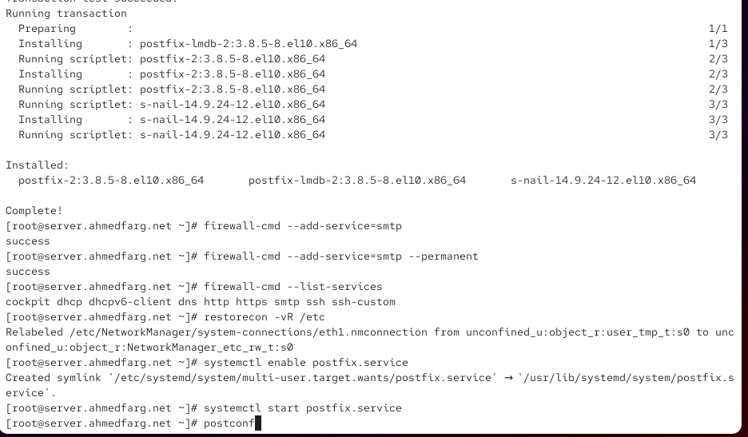
* Рис. 1: Установка пакетов Postfix и s-nail

1. Настроен межсетевой экран. Разрешён протокол **SMTP** как временно, так и на постоянной основе.  
   После выполнения команды **firewall-cmd –list-services** служба smtp появилась в списке разрешённых.
2. Выполнено восстановление контекста безопасности в **SELinux** для каталога /etc.
3. Служба Postfix добавлена в автозагрузку и запущена.

* 
* Рис. 2: Запуск службы Postfix

## 2.2 Изменение параметров Postfix с помощью postconf

1. Для просмотра текущих настроек Postfix использована команда **postconf**, которая вывела полный список параметров.

* 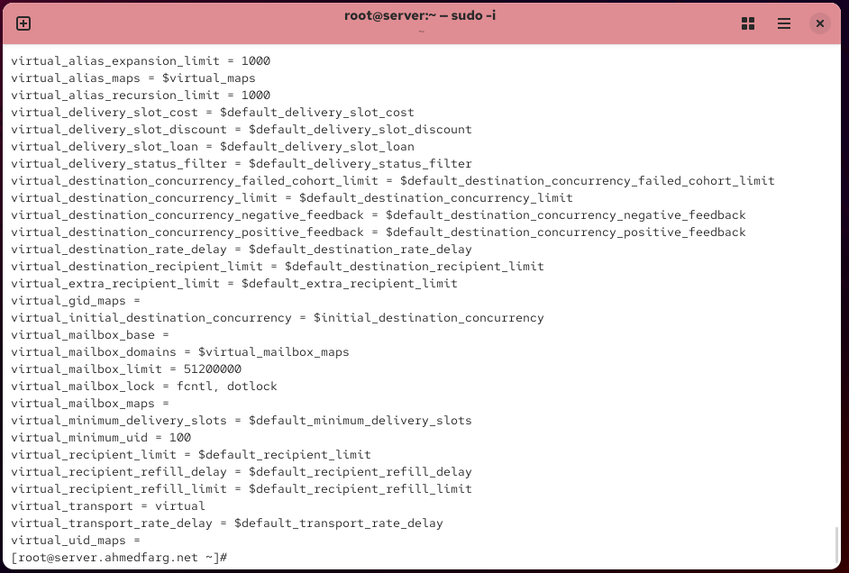
* Рис. 3: Просмотр параметров Postfix

1. Проверено значение параметра **myorigin**, по умолчанию равного $myhostname.
2. Проверено значение параметра **mydomain**, установленного как ahmedfarg.net.
3. Изменено значение параметра **myorigin** на $mydomain.  
   После проверки параметр успешно принял новое значение.

* 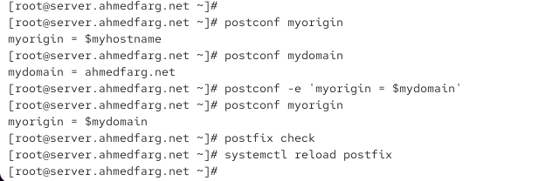
* Рис. 4: Изменение параметров myorigin и mydomain

1. Выполнена проверка корректности конфигурации Postfix и перезагрузка службы.
2. Просмотрены параметры, значения которых отличаются от настроек по умолчанию.

* 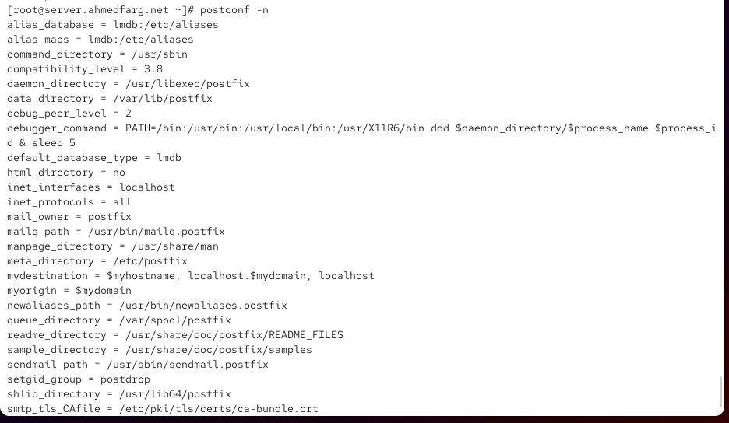
* Рис. 5: Результат команды postconf -n

1. Задано постоянное значение домена ahmedfarg.net и отключён протокол IPv6, оставлен только IPv4.  
   После проверки конфигурации служба Postfix была перезагружена.

* 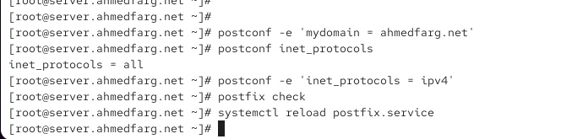
* Рис. 6: Отключение IPv6 и перезагрузка Postfix

## 2.3 Проверка работы Postfix

1. На сервере под учётной записью пользователя было отправлено тестовое письмо самому себе с помощью утилиты **mail**.  
   Сообщение успешно доставлено, что подтверждается записями в журнале /var/log/maillog.  
   В логе указано, что письмо от пользователя ahmedfarg было принято службой postfix/pickup, обработано postfix/cleanup, поставлено в очередь и доставлено локально.  
   Строка status=sent (delivered to mailbox) подтверждает успешную доставку письма.

* 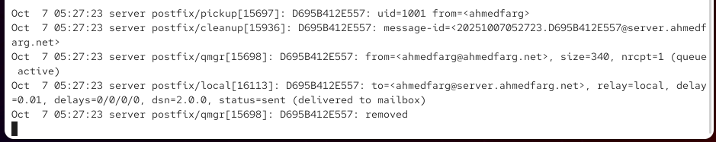
* Рис. 7: Лог успешной доставки письма на сервере

1. В каталоге /var/spool/mail появился файл пользователя ahmedfarg, содержащий полученное письмо.  
   Содержимое письма подтверждает корректную работу сервера: в нём указаны поля **From**, **To**, **Subject** и идентификатор сообщения.

* 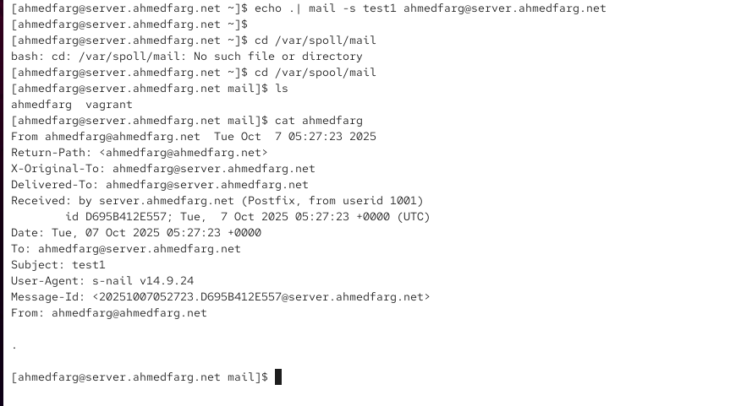
* Рис. 8: Проверка содержимого почтового ящика пользователя

1. На виртуальной машине client выполнена установка необходимых пакетов **postfix** и **s-nail**.  
   После установки была отключена поддержка IPv6, оставлен только IPv4, и запущена служба Postfix.

* 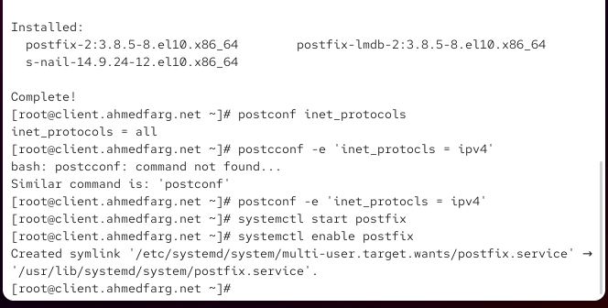
* Рис. 9: Настройка и запуск Postfix на клиенте

1. На клиенте было отправлено второе тестовое письмо пользователю на сервере.  
   На сервере в журнале /var/log/maillog зафиксировано успешное подключение клиента client.ahmedfarg.net и последующая доставка сообщения.  
   Строки журнала показывают установку соединения (connect from client.ahmedfarg.net), передачу письма и подтверждение его доставки (status=sent (delivered to mailbox)).

* 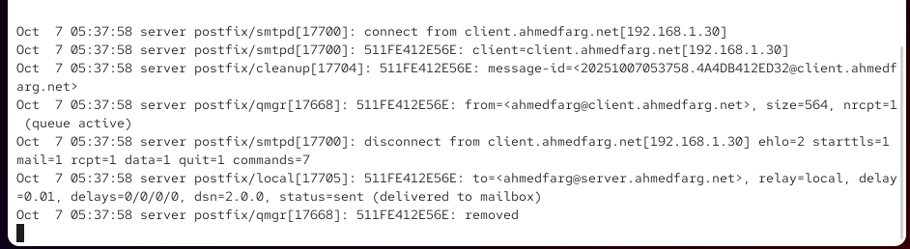
* Рис. 10: Передача письма с клиента на сервер

1. На сервере были просмотрены параметры сетевых интерфейсов и сетей в конфигурации Postfix.  
   Параметр **inet_interfaces** изначально был установлен в значение localhost.  
   Далее он был изменён на all, чтобы разрешить приём почты с других машин сети.  
   Параметр **mynetworks** был дополнен адресами 127.0.0.0/8 и 192.168.0.0/16, что разрешило пересылку почты между узлами внутренней сети.  
   После этого Postfix был перезапущен и конфигурация перечитана.

* 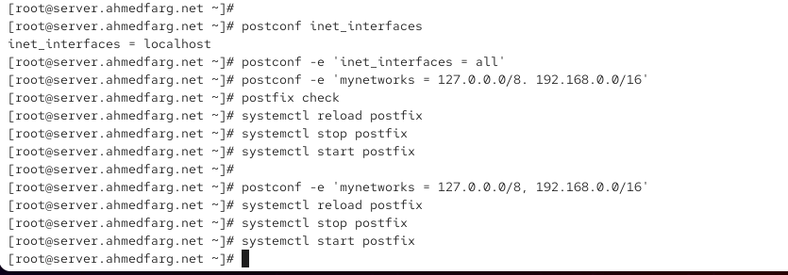
* Рис. 11: Настройка сетевых интерфейсов и разрешённых сетей

1. После внесённых изменений повторная отправка письма с клиента завершилась успешно.  
   В журнале сервера вновь зафиксирована доставка письма с клиента 192.168.1.30, подтверждённая статусом delivered to mailbox.  
   Это свидетельствует о корректной работе связки **Postfix server + client**.

## 2.4 Конфигурация Postfix для домена

1. На клиенте было отправлено письмо на доменный адрес пользователя.  
   Первые попытки отправки завершились неудачно: сервер отклонил соединение с ошибкой  
   Connection refused и Temporary lookup failure.  
   Проверка очереди сообщений показала наличие двух писем со статусами ожидания доставки.

* 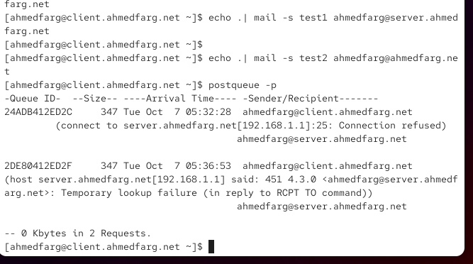
* Рис. 12: Очередь сообщений на клиенте и ошибки доставки

1. В журнале /var/log/maillog сервера зафиксированы ошибки обратной маршрутизации писем.  
   Сообщение от клиента было воспринято как замкнутая петля (loops back to myself) и отклонено.  
   Это указывало на отсутствие корректных DNS-записей для почтового домена.

* 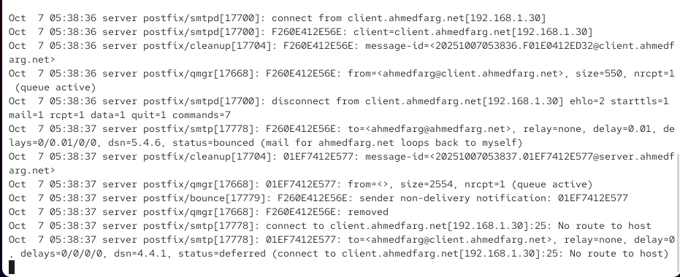
* Рис. 13: Ошибки обратной маршрутизации в логе сервера

1. Для устранения ошибки в файле прямой DNS-зоны ahmedfarg.net была добавлена MX-запись,  
   указывающая на почтовый сервер mail.ahmedfarg.net, а также A-записи для всех основных узлов домена.  
   Это позволило корректно разрешать имя почтового сервера.

* 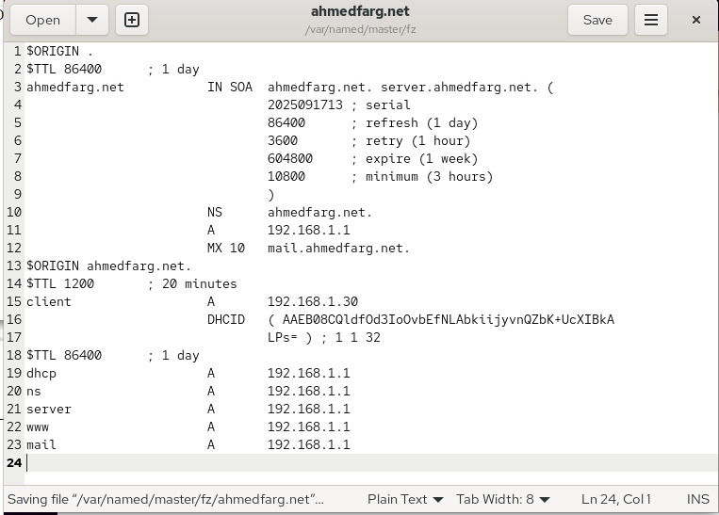
* Рис. 14: Файл прямой зоны ahmedfarg.net с MX-записью

1. В файле обратной DNS-зоны 192.168.1 были прописаны PTR-записи для всех хостов,  
   включая почтовый сервер mail.ahmedfarg.net.  
   Теперь доменные имена корректно резолвятся как в прямом, так и в обратном направлении.

* 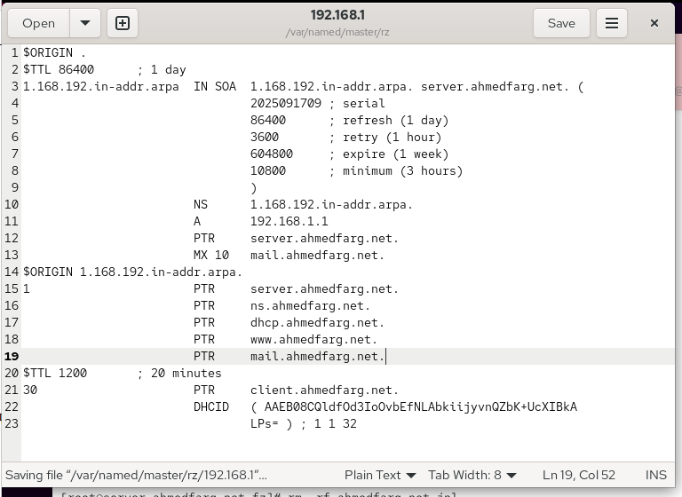
* Рис. 15: Файл обратной зоны 192.168.1 с PTR-записями

1. В конфигурации Postfix параметр **mydestination** был обновлён,  
   чтобы сервер принимал почту для собственного домена ahmedfarg.net и связанных поддоменов.  
   После внесения изменений служба была перезагружена, а контексты безопасности SELinux восстановлены.
2. DNS-служба **named** была перезапущена для применения новых записей.
3. После обновления DNS-зон и перезапуска служб письма из очереди были отправлены повторно.  
   Новые сообщения с клиента на сервер доставлены успешно.  
   В журнале /var/log/maillog сервера отображается корректное подключение клиента 192.168.1.30  
   и успешная доставка письма (status=sent (delivered to mailbox)).

* 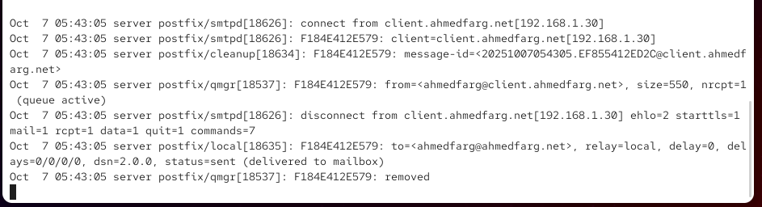
* Рис. 16: Успешная доставка письма с клиента на сервер

1. Проверка содержимого почтового ящика показала наличие доставленного письма test2.  
   В его заголовках указано корректное прохождение через сервер mail.ahmedfarg.net,  
   что подтверждает правильную работу доменной почтовой маршрутизации.

* 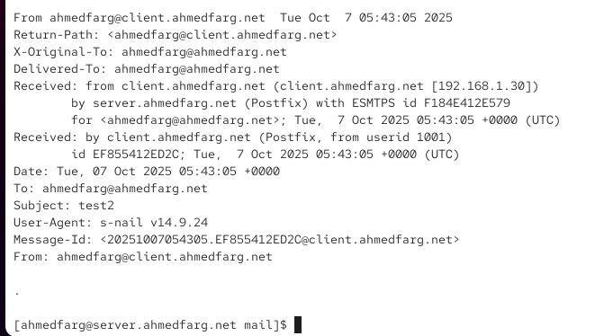
* Рис. 17: Просмотр содержимого доставленного письма test2

# 3 Заключение

Почтовый сервер **Postfix** был установлен, сконфигурирован и успешно протестирован как на локальной машине, так и в сетевой среде.  
Были произведены настройки параметров домена, сетевых интерфейсов и разрешённых сетей.  
Созданы MX-записи в прямой и обратной DNS-зонах, обеспечившие корректную маршрутизацию сообщений внутри домена **ahmedfarg.net**.  
Тестовые письма, отправленные с сервера и клиента, были доставлены успешно, что подтверждает правильную работу почтовой инфраструктуры.

# 4 Контрольные вопросы

1. **В каком каталоге и в каком файле следует смотреть конфигурацию Postfix?**  
   Основная конфигурация Postfix находится в каталоге **/etc/postfix**,  
   главный конфигурационный файл — **/etc/postfix/main.cf**.  
   Дополнительно используется файл **/etc/postfix/master.cf** для настройки работы демонов и сервисов.
2. **Каким образом можно проверить корректность синтаксиса в конфигурационном файле Postfix?**  
   Проверка выполняется командой:  
   **postfix check**  
   Она анализирует конфигурационные файлы и сообщает об ошибках в синтаксисе и структуре настроек.
3. **В каких параметрах конфигурации Postfix требуется внести изменения для настройки возможности отправки писем не на локальный хост, а на доменные адреса?**  
   Для этого необходимо настроить следующие параметры:
   * **myorigin** — определяет домен исходящих сообщений;
   * **mydomain** — задаёт имя почтового домена;
   * **mydestination** — определяет список доменов, для которых сервер принимает почту;
   * **relayhost** (опционально) — указывает внешний почтовый сервер для пересылки сообщений.  
     Также важно добавить корректную **MX-запись** в DNS-зоне домена.
4. **Примеры работы с утилитой mail:**
   * Отправка письма:  
     echo "Текст письма" | mail -s "Тема" user@domain.net
   * Просмотр списка писем:  
     mail
   * Чтение конкретного письма:  
     номер_письма
   * Удаление письма:  
     d номер_письма
   * Выход из программы:  
     q
5. **Примеры работы с утилитой postqueue:**
   * Просмотр очереди сообщений:  
     postqueue -p
   * Определение количества писем в очереди:  
     postqueue -p | grep -c "^[A-F0-9]"
   * Повторная отправка всех сообщений:  
     postqueue -f
   * Удаление всех писем из очереди:  
     postsuper -d ALL
   * Удаление конкретного письма по ID:  
     postsuper -d <ID_письма>